KANTONALNO JAVNO PREDUZEĆE
„Poljoprivredno dobro Butmir“ d.o.o. Sarajevo-Ilidža
Por.br:0135005200; PDV br:200087410009; ID br:4200087410009;
Općinski sud u Sarajevu, Rješenje o upisu br:UF/I-993/05;
Sjedište, ul.Bojnička 119.,Ilidža; tel:033/621-286; fax:033/621-160; www.pdbutmir.com;
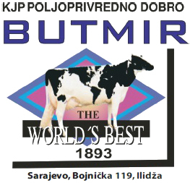

ISPITNA PITANJA ZA USMENI ISPIT

Pozicija: Čistač u štalama

- Koji su osnovni poslovi čistača u štalama prema opisu radnog mjesta?
- Šta obuhvata svakodnevno čišćenje i uređenje štala, torova i pripreme?
- Kako se održava higijena ležišta, jasala, hranidbenih hodnika i prostora oko objekata?
- Koje su obaveze čistača u vezi sa uklanjanjem stajnjaka i održavanjem kanala i rešetki?
- Koje poslove obavlja čistač u vezi sa dezinfekcijom ležišta i njegom krava?
- Kako čistač postupa kada primijeti povredu ili zdravstveni problem kod stoke?
- Kada čistač učestvuje u prevođenju stoke unutar farme?
- Kada je čistač obavezan koristiti sredstva zaštite na radu?
- Pod kojim uslovima čistač obavlja druge poslove po nalogu rukovodioca službe?
- Zašto je održavanje higijene štale i opreme važno za zdravlje životinja i nesmetan rad farme?

Literatura za pripremu ispita:

- Pravilnik o unutrašnjoj organizaciji i sistematizaciji radnih mjesta KJP „Poljoprivredno dobro Butmir“ d.o.o. Sarajevo – opis poslova radnog mjesta Čistač u štalama.
- Zakon o zaštiti na radu Federacije BiH

